Utrecht I Kerken, kelders en kades
- Wie voor de eerste keer met de trein in Utrecht aankomt en op het grote Centraal Station uitstapt, zal niet direct vermoeden dat daarachter een prachtig historisch centrum schuilgaat.
- Op slechts vijf minuten van het winkelcentrum Hoog Catharijne en alle hoogbouw eromheen begint een andere wereld.
- De Utrechtse binnenstad is levendig, met leuke winkels, een grote verscheidenheid aan drukbezochte cafés en restaurants, en mooie gebouwen in steegjes en lommerrijke grachten.
- Utrecht is een gevarieerde en gezellige stad en heeft een hoop te bieden.
- Het is ook een studentenstad met de grootste universiteit van Nederland.
De grachten
- Uniek zijn de diepe kelders die onder de weg en de huizen doorlopen en eindigen bij de lager gelegen kades van de grachten.
- Deze kelders laten zich uitstekend gebruiken als café, restaurant of jongerenclub en in de zomer wordt er op de terrassen aan de werven tot diep in de nacht gepraat en gelachen.
- Opvallend zijn ook de vele kerk en die het centrum telt.
- Behalve de Dom, die een centrale plaats inneemt, zijn er nog verschillende bijzondere kerkgebouwen bewaard gebleven.
- Oorspronkelijk waren er vijf kerken, zodanig gebouwd dat zij samen als het ware een denkbeeldig kruis vormden, het zogenaamde 'kerkenkruis'.
- Van dit kruis vormt de dom het middelpunt.
- De romaanse St. Pieters-, St. Jans- en St. Pauluskerk, alle uit de 11de eeuw daterend, maken er ook deel van uit.
Goed geconserveerd centrum
- Het middeleeuwse centrum van Utrecht, ontstaan rondom de Dom, is trouwens opvallend gaaf gebleven.
- Er staat een aantal fraaie huizen van adellijke families, zoals Huis Oudaen en Huis Drakenborch.
- De Dom zelf heeft zijn oorsprong in een 7de eeuwse kerk die door St. Willibrord werd gesticht in een Romeinse burcht.
- Van hieruit begon de kerstening van de Lage Landen.
- In de vorige eeuw is er niet veel afgebroken, dit in tegenstelling tot veel andere steden in Nederland.
- Zo vormen de vele nauwe steegjes, de oude gebouwen, kerken, pleinen en lommerrijke grachten een harmonisch geheel met elkaar.
Een religieuze stad
- Utrecht was door de eeuwen heen een katholiek bolwerk.
- Rond 600 werd er al een kerk gesticht en in 695 verkondigde de Ierse monnik Willibrordus vanuit Ultrajectum (de Romeinse naam van de stad) reeds het Evangelie aan de Friezen.
- In de Middeleeuwen werd de Dom gebouwd.
- De bisschop van Utrecht bezat zowel de geestelijke als de wereldlijke macht.
- Hij had invloed tot ver buiten de stadsgrenzen.
- De bisschopsstad, die als Het Sticht bekend stond, leverde in de 16de eeuw zelfs de enige Nederlandse paus.
- Lang bleef deze Hadrianus VI niet in functie; slechts één jaar(van 1522 tot 1523) heeft hij deze eer genoten.
- Niettemin herinnert nog veel aan het rijke religieuze leven, zoals de verschillende klooster- en parochiekerken en de fameuze Domkerk.

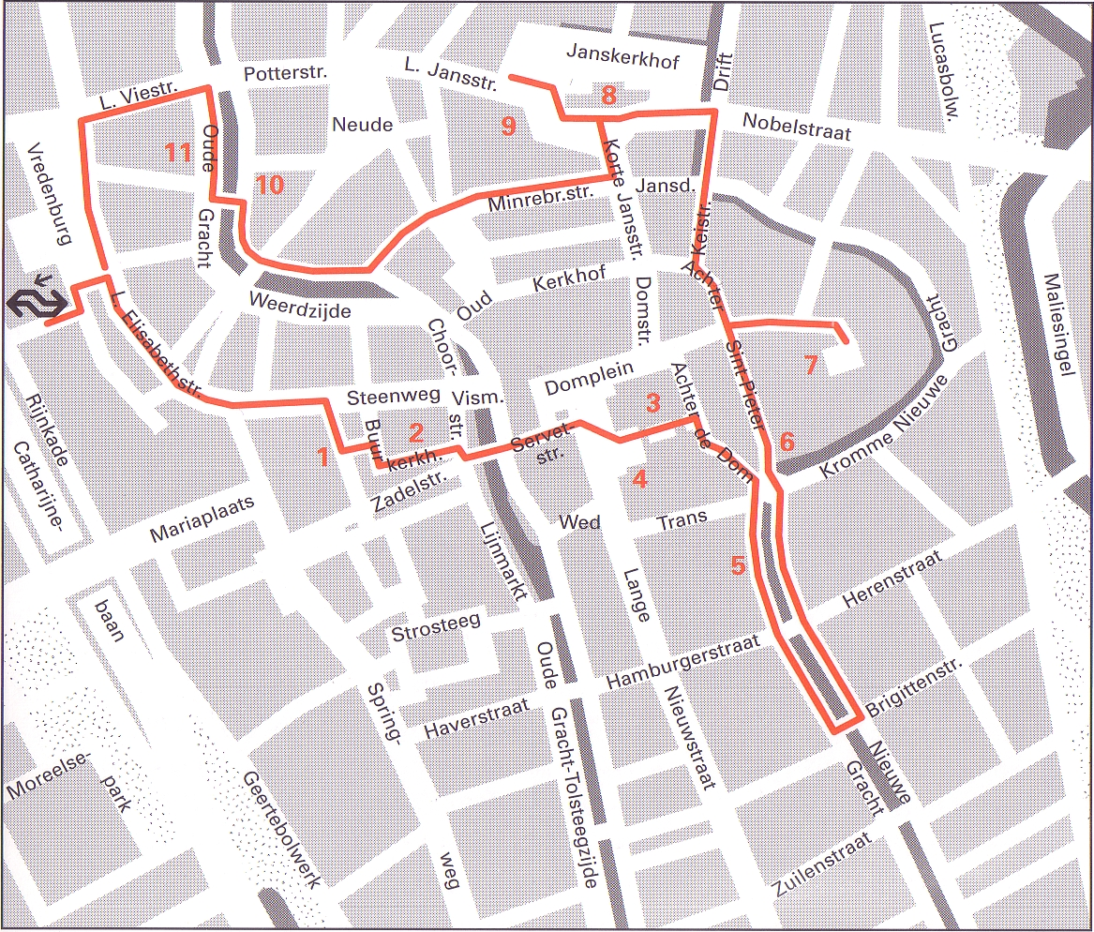
Langs de route Startpunt: Centraal Station Lengte: 4½ kilometer Duur: 1½ uur
- Vanaf het station loopt u door Hoog Catharijne en neemt u de uitgang Clarenburg.
- Het Huis Zoudenbalch (1) werd in 1468 gebouwd voor Evert van Zoudenbalch, de kanunnik van één van de kapittelkerken.
- Het heeft felrode luiken en een grijze gevel; onlangs is het gerestaureerd.
- De Buurkerk (2) is van oorsprong een zeer oude kerk die gebouwd werd op een terp.
- De kerk was bestemd voor het 'gewone volk, de 'buren'.
- Zij biedt tegenwoordig onderdak aan het Nationaal Museum 'Van Speelklok tot Pierement', waar u een collectie muziekdozen en spelende instrumenten vanaf de 18de eeuw, tot nu aantreft.
- De gotische Domkerk (3) vormt het hart van het middeleeuwse Utrecht en is tevens het middelpunt van het zogenaamde 'kerkenkruis'.
- Het plein is in de plaats gekomen van het schip van de kerk dat in 1674 tijdens een hevige storm instortte.
- De Dom is tussen 1254 en 1517 gebouwd als kathedraal van het bisdom Utrecht.
- De 14de eeuwse kerktoren is met zijn 112 meter de hoogste van ons land.
- Het uitzicht van de top is fantastisch!
- Ook het interieur en de kloostergang zijn een bezichtiging waard.
- Het neonrenaissancistische pand ernaast is het academiegebouw (4) van de Rijksuniversiteit Utrecht.
- De mooie 17de eeuwse Hofpoort (5) behoort toe aan het paleis van justitie.
- Erachter ziet u overblijfselen van de muur van de 11de eeuwse St. Pauluskerk.
- Het Paushuize (6), het woonhuis van paus Hadrianus VI uit 1523, vindt u aan de overkant van de Kromme Nieuwe Gracht.
- De romaanse St. Pieterskerk (7) dateert van de 11de eeuw.
- Door de storm van 1674 zijn de twee torens verloren gegaan.
- In het interieur vindt u een mooie romaanse crypte, een aantal bas-reliëfs bij het koor, fraaie doopvonten en muurschilderingen in één van de kapellen.
- De romaanse St. Janskerk (8) is een kruisbasiliek uit omstreeks 1050.
- De gotische verbouwingen zijn van later tijd.
- Opvallend is het minderbroederklooster (9) van de 16de eeuw met een toegangspoort uit 1643.
- Het Huis Drakenborch (10) is een 13de eeuws pand en behoorde toe aan een adellijke familie.
- U vindt in deze buurt nog meer van zulke huizen.
- Even ander voorbeeld is het Huis Oudaen (11) aan de Oude Gracht Weerdzijde 99.
- Het is een soort kasteelhuis, dat nu in gebruik is als café-restaurant.
- Via de Lange Viestraat kunt u teruglopen naar het station.

